**SISTEM INFORMASI PARIWISATA**

**UJIAN AKHIR SEMESTER**

**REVIEW APLIKASI MOBILE PENDUKUNG KEPARIWISATAAN**

**CHEAP FLIGHTS – FLIGHT SEARCH**

**PADA PLATFORM ANDROID**



**Oleh**

**NIM : 130030191**

**NAMA : I PUTU OKKY MAHESWARA**

**KELAS : AC123**

**SEKOLAH TINGGI**

**MANAJEMEN INFORMATIKA DAN TEKNIK KOMPUTER**

**(STMIK) STIKOM BALI**

**2015**

1. **Pendahuluan**

Pariwisata adalah suatu perjalanan yang dilakukan untuk rekreasi atau liburan dan juga persiapan yang dilakukan untuk aktivitas ini. Seorang wisatawan adalah seseorang yang melakukan perjalanan paling tidak sejauh dari rumahnya dengan tujuan rekreasi. Banyak Negara bergantung banyak dari industry pariwisata ini sebagai sumber pajak dan pendapatan untuk perusahaan yang menjual jasa kepada wisatawan. Oleh karena itu pengembangan industri pariwisata ini salah satu strategi yang dipakai oleh organisasi non-pemerintahan untuk mempromosikan wilayah tertentu sebagai daerah wisata untuk meningkatkan perdagangan melalui penjualan barang dan jasa kepada orang non-lokal.

Pariwisata inilah timbul banyak aplikasi pendukung untuk melakukan pengembangan industri pariwisata dengan cara membuat sebuah aplikasi pariwisata agar para wisatawan dapat pergi ke tujuan wisata yang diinginkannya. Dari situ saya melakukan review aplikasi tentang pariwisata yaitu Cheap Flight dimana aplikasi tersebut akan membahas perusahaan industri pariwisata dengan kategori tentang penerbangan atau jual/beli tiket penerbangan nasional atau internasional.

1. **Proses Instalasi**
2. Cari aplikasi **Cheap Flights** di kolom pencarian.
3. Pilih Aplikasi **Cheap Flights**.
4. Klik Pasang/Instal pada aplikasi, seperti gambar di bawah ini.

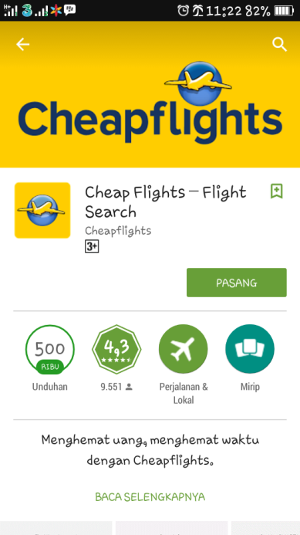

1. Tunggu beberapa menit untuk download selesai.

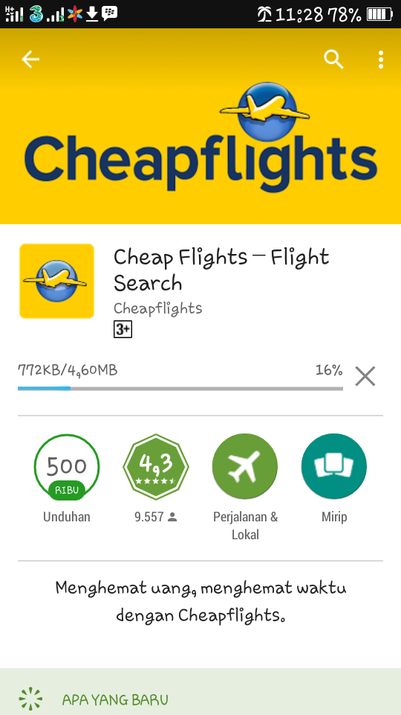

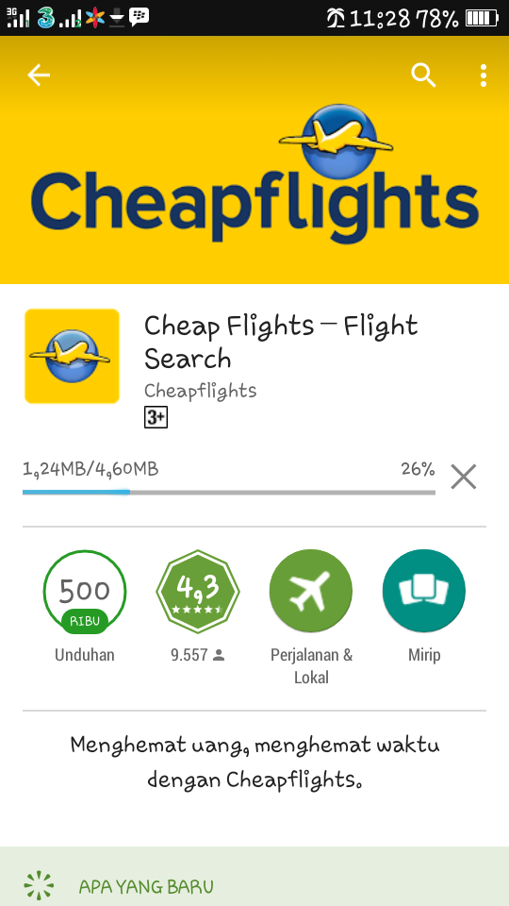

1. Sukses download aplikasi.
2. Selesai.
3. **Deskripsi**

Menghemat uang dan waktu dengan Cheapflights. Mudah mencari penerbangan murah dengan kami setiap tahun. Apakah anda sedang mencari penerbangan menit terakhir, penerbangan domestik, penerbangan internasional atau kursi di operator murah, penerbangan sempurna dengan harga termurah hanya rekan jauhnya.

Kami pintar nilai, kalender harga dan bagan liat fitur membuatnya mudah untuk membandingkan harga penerbangan dan pilihan perjalanan terbaik sesuai dengan kebutuhan anda. Cari sekarang untuk melihat mana penerbangan atau situs perjalanan menawarkan harga terbaik.

Dengan aplikasi CheapFlights Anda dapat :

* Cari dan menemukan penerbangan termurah dan paling langsung ke tujuan yang anda pilih secara gratis .
* Hasil filter pencarian berdasarkan harga, bandara,penerbangan, jumlah berhenti, lepas landas dan mendarat kali.
* Lihat dari termurah untuk terbang dengan kalender harga dan bagan views.
* Gunakan cerdas nilai untuk menemukan yang terbaik penerbangan dengan menyeimbangkan harga, durasi penerbangan dan waktu keberangkatan.
* Pin dan membandingkan penerbangan dari hasil pencarian anda.
* Simpan pencarian penerbangan terbaru anda untuk memantau harga.
* Set bandara keberangkatan pilihan anda untuk pengalaman pencarian penerbangan lebih cepat.

Diaplikasi ini dibagian setting terdapat feedback, dimana fitur itu sangat bagus digunakan agar aplikasi ini diketahui oleh banyak oleh atau aplikasi di rekomendasi oleh pengguna sebelumnya. Adanya harga yang disediakan agar para calon penumpang dapat mengetahui yang mana penerbangan cocok dengan si penumpang tersebut. Saat memilih tiket penerbangan kita bisa ngecek untuk bagasi yang tersedia apakah mendapat free ataupun tidak.

1. **Manfaat**

Manfaat dari aplikasi Cheap Flights, yaitu :

* Mudah digunakan.
* Adanya kelas untuk penerbangan.
* Tersedianya jadwal yang relevan.
* Tersedianya kapasitas/kelas bagi calon konsumen.
* Tersedianya banyak bandara dari seluruh dunia.
* Harga yang ditawarkan murah.
* Adanya history dalam aplikasi tersebut.
* Tersedia adanya bagan view untuk penerbangan.
* Membantu calon penerbangan mencari jadwal penerbangan.

1. **Fitur**

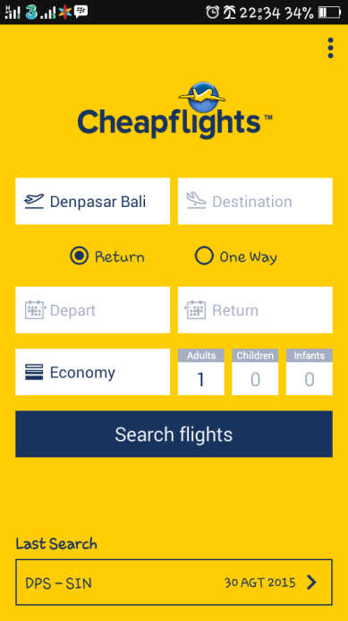

Fitur di aplikasi Cheap Flight, yaitu :

* Terdapat jadwal keberangkatan kita itu ingin sekali jalan atau pulang pergi.
* Adanya kelas penerbangan.
* Adanya jenis kelas penumpang.
* Adanya history saat apa yang terakhir kali kita cari.

1. **Kesimpulan**

Aplikasi Cheap Flights dapat membantu calon penerbangan yang akan bepergian, aplikasi ini juga banyak variasi yang ditawarkannya, bentuk dari aplikasi ini saat bagus dilia, gampang untuk menggunakannya.

* 1. **Kelebihan**

Di aplikasi memiliki banyaknya kelebihan, yaitu :

* gampangnya pemakaian untuk orang yang awam.
* adanya kelas penerbangan untuk calon penumpang yang ingin mengirit biaya penerbangannya.
* adanya history pencarian agar tahu apa yang sebelumnya dicari.
  1. **Kekurangan**

Di aplikasi kekurangannya adalah :

* Tidak ada fasilitas diskon.
* Ada beberapa fitur yang kurang bagus kinerjanya